

Світ української мови з Ліною Костенко
Збірник вправ

Зміст

Вступ 4
Фонетика 5
Лексикологія 7
Будова слова. Словотрір 8
Морфологія. Орфографія 10
Синтаксис. Пунктуація 15
Риторика 19
Розвиток мовлення 21
Повторення «Мовознавчі терміни» 23
Афоризми Ліни Костенко 24
Висновки 25
Список використаних джерел 26
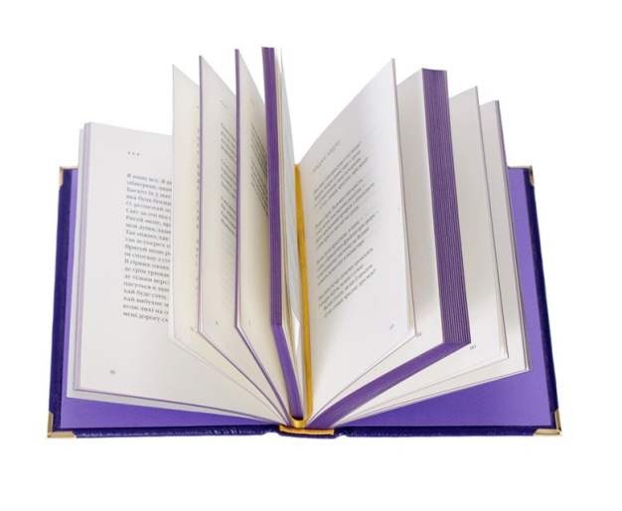
Вступ
Українська мова, як навчальна дисципліна в сучасній освіті, має завдання: ознайомлення з мовною системою як основою для формування мовних умінь і навичок - орфоепічних, граматичних, лексичних, правописних, стилістичних; формування духовного світу учнів, цілісних світоглядних уявлень, загальнолюдських ціннісних орієнтирів, тобто прилучення через мову до культурних надбань українського народу і людства в цілому. Важливою місією вчителів-філологів є виконання покладеного на них відповідального завдання - як зробити вивчення української мови цікавим, як довести дітям, що українська мова – це сучасно, модно, актуально, цікаво тощо. Це й визначає систему добору учителем-словесником дидактичного матеріалу, головне в якому – підготовка грамотної людини з високим рівнем комунікативної компетенції. Творчість Ліни Костенко цінна не лише як ідейно-художня, а й містить невичерпні мовні багатства, може служити дидактичним матеріалом при вивченні будь-якої теми шкільного курсу української мови. Ліна Костенко – наша сучасниця, її твори актуальні і живі, вони нікого не можуть залишити байдужими. Через її слово можна допомогти дітям віднайти прекрасне у непримітних речах: «якийсь листочок осінній, і вже стоїш в потрясінні» Основні мотиви її творчості — це історія нашого народу, єднання людини з природою, філософічність буття, поет і поезія, кохання, війни,творча праця, мораль тощо. Запропоновані у збірнику вправи створенні на основі мовного матеріалу видатної української поетеси-шістдесятниці.
Фонетика

Вправа 1
Прочитайте виразно уривки з поезій, виконайте завдання.
1.Де бджоли носять сонячний пилок
і муравель над здобиччю міркує, -
ледь я зміню дистанцію на крок,
він перепурхне й далі чимчикує.

2. Струшується сад, як парасолька.
Мокрі ниви, і порожній шлях...
Ген корів розсипана квасолька
доганяє хмари у полях.

А.Випишіть слова у дві колонки: 1 - слова, що мають більше звуків ніж букв, 2 - слова, мають менше звуків ніж букв.
Б.Виконайте фонетичний запис трьох слів з кожної колонки.

Вправа 2
Прочитайте виразно уривки з поезій, виконайте завдання.
1.Дощ полив, і день такий полив'яний.
Все блищить, і люди як нові.
Лиш дідок старесенький, кропив'яний,
блискавки визбирує в траві.

2. Красива осінь вишиває клени
Червоним, жовтим, срібним, золотим.
А листя просить: – Виший нас зеленим!
Ми ще побудем, ще не облетим.

А.Підкресліть слова, де звук [и] вимовляється наближено до [е], однією лінією
Б.Підкресліть слова, де звук [е] вимовляється наближено до [и], двома лініями.
В.Виконайте фонетичний запис виділених слів.

Вправа 3
Прочитайте виразно уривок з поезії, виконайте завдання.
Дзвенять у відрах крижані кружальця.
Село в снігах, і стежка ані руш.
Старенька груша дихає на пальці,
їй, певно, сняться повні жмені груш.

А. Поділіть слова на склади.
Б. Випишіть групами:
- слова, у яких букви позначають однаковий звук;
- слова, що мають однакову кількість букв і звуків,
- слова з пом’якшеними приголосними.

Вправа 4
Прочитайте виразно уривок з поезії, виконайте завдання.
Чатує вітер на остан..є лист..я
старого дуба, що своїм корін..ям
тримає схили урвищ..а.
А.Спишіть, уставляючи, де потрібно, пропущені літери.
Б.Випишіть слова з подовженими приголосними, виконайте їх фонетичний розбір.
Лексикологія

Вправа 1
Прочитайте виразно уривок з поезіі, виконайте завдання.
1. По сей день Посейдон посідає свій трон.
У правиці тримає тризуба.
В голубій одіссеї реліктових крон
причаїлась і зваба, і згуба.
2. Не сидів я в кайданах. І не били мене нагаями.
Хан зустрів мене чемно. Відібрали шаблю й пістолі.
І ввійшов я в намет — наче впав до вовчої ями.

А.З'ясуйте значення виділених слів. Яким словником ви будете користуватися?
Б.Доберіть епітети до слова «крона».
В.Складіть речення зі словом «тризуб»

Вправа 2
Прочитайте виразно уривок з поезіі, виконайте завдання.
Стояла груша, зеленів лісочок.
Стояло небо, дивне і сумне.
У груші був тоненький голосочок,
вона в дитинство кликала мене.

А. Утворіть синонімічний ряд зі словом «сумне».
Б. Доберіть антонім до слова дитинство.
В. Назвіть слова з переносним значенням.

Будова слова. Словотрір 

Вправа 1
Прочитайте виразно уривки з поезій, виконайте завдання.
1.У чистім полі, в полі на роздоллі,
де колосочки проти сонця жмуряться,
Вернигора, Вернивода й Вернидуб -
три велетні - зібралися та й жмуряться.
2. І місячну сонату уже створив Бетховен.
І тінь місяцехода вже зорям не чужа.
А місяць все такий же: і молодик, і повен,
і серпик, і рогалик, і місяць, як діжа.
А місяць все такий же, він - місяць, місяченько,
як вчора, позавчора і хтозна ще коли!
І добре, що над нами він висить височенько,
а то б уже й на ньому болото розвели.

А. Назвіть способи словотвору виділених слів.
Б. Виконайте їх словотвірний розбір.

Вправа 2
Прочитайте виразно уривки з поезій, виконайте завдання.
Десь-не-десь, в якомусь царстві,
дзвони били по лицарству,
дзвони били й перестали,
бур'яном позаростали
повмирали дзвонарі,
залишились комарі.
Комарі на скрипку грають,
комарівни завмирають.
І нема на світі рівні
комаровій комарівні.
Почорніли ліхтарі -
все обсіли комарі!
Ні пройти, ані проїхать -
сіра віхола, як віхоть.
Ні вікна, ані зорі, -
комарюють комарі.
Гарні, добрі, сірі, мрійні.
Тільки дуже малярійні.

А. Випишіть спільнокореневі слова.
Б. Утворіть форми слова « комар».

Вправа 3
Прочитайте, виконайте завдання.
Лебедин і лебідка -
чорні лебеді часу з лебединої пісні сторіч.

А.Визначте: виділені слова спільнокореневі, чи форми слова.
Б.Виконайте розбір цих слів за будовою.
В.Назвіть твірне слово?

Морфологія. Орфографія

Вправа1
Прочитайте виразно уривок із роману у віршах , виконайте завдання.

Буває, часом сліпну від краси.
Спинюсь, не тямлю, що воно за диво, –
оці степи, це небо, ці ліси,
усе так гарно, чисто, незрадливо,
усе як є – дорога, явори,
усе моє, все зветься – Україна.
Така краса, висока і нетлінна,
що хоч спинись і з Богом говори.

А.Спишіть.
Б.Визначте самостійні частини мови.

Вправа 2
Прочитайте, виконайте завдання.
- Шумлять мені ( Б,б)ерези і (Д,д)уби,
шумлять вітри (С,с)лавутича й (Д,д)унаю.
2. Давно колись була (Р,р)іка (Д,д)іала.
І (Ц,ц)ар (П,п)ерсидський на імення (К,к)ір.
3. А я - (М,м)аруся, я - із (Б,б)огуслава.
У мене є непродана (Д,д)уша.
4. Святе письмо, по-їхньому - (К,к)оран.
5. Бо так воно у (Г,г)оспода ведеться -
дорога ницих в землю западеться!
6. Моє нечуване терпіння іще ніхто не переміг,
бо за терпінням є (Т,т)рипілля,
а за (Ч,т)ерніговом - (Ч,ч)ерніг.
7. Я хочу на (О,о)зеро (С,с)вітязь,
в туман таємничих (Л,л)ісів.

А. Спишіть, добираючи з дужок потрібну літеру.
Б. Назвіть власні назви.
В. Розкажіть, що ви знаєте про власні, згадані в уривках.

Вправа 3
Прочитайте, виконайте завдання.
1.Кобзарю, знаєш, нелегка епоха оцей ХХ невгомонний вік. 2. Давно, іще в 600 якомусь році, ну, цебто більш як 3 віки тому, коли носили шпаги ще при боці і розважали стратами юрму…3. Було тій Анні, може, 10 рочків, ії привів розлючений сусід.4. І минатиме час, нанизавши 100 вражень, імен і країн, – на сьогодні, на завтра, назавжди! 5. Мій 1 вірш написаний в окопі, на тій сипкій од вибухів стіні. 6. Як пощастило дівчині в 17,
в 17 гарних, неповторних літ! 7.Влітку 1658 року Полтава згоріла дощенту.
А. Спишіть,записуючи цифри словами.
Б. Назвіть порядкові й кількісні числівники

Вправа 4
Прочитайте, виконайте завдання.
- Хай буде все небачене побачено,
Хай буде все пробачене пробачено,
Хай буде вік прожито, як належить,
2. Задощило. Захлюпало. Серпень випустив серп.
Цвіркуни й перепілочки припинили концерт.
3. Рятуй мене, врятуй мене, бо гине
моя душа, задивлена в чужу.
4. Будь щедрою, хай плаче твоє листя,
роздай плоди і знову зацвітай..
5. Умирають майстри, залишаючи спогад, як рану.
6. Потираючи руки, беруться за все.
Поки геній стоїть, витираючи сльози.

А. Випишіть 1-дієслова, 2- дієприкметники,
3- дієприслівники.
Б. Визначте спосіб, дієвідміну дієслів.

Вправа 5
Прочитайте, виконайте завдання

1.Тільки вчора було ще влітку,
а сьогодні вже — восени!
2.Ще у дуплянках солодко медам,
А вже вночі навшпиньки ходить осінь
і полум’я жоржин задмухує садам.
3. Ворони каркали у кронах.
Світило сонце з висоти.
Бруньки мовчали при воронах,
що завтра хочуть розцвісти!
А. Випишіть прислівники.
Б. Поясніть їх правопис.

Вправа 6
Прочитайте уривки з поезій, виконайте завдання.
1.Не буде в ній ні сили, ні мети,
лиш без'язикі корчі німоти.
2. Над містом розмовляють голуби.
Про що, не знаю. Про цікаві речі.
3 Ой, із загір'я сонечко, з загір'я,
із-за далеких марев і морів..

А.Випишіть службові частини мови у три колонки: прийменники, сполучники, частки.
Б. Виконати розбір по одній службовій частині мови.

Вправа 7
Прочитайте виразно поезію, виконайте завдання.
Зат..шно дітям в/пазусі казок.
Отак/ би й слухав про царя С..лтана

або про/те, як весело козак
обманював туре..кого с..лтана.
Про карих коней з полуменем грив,
про чаклуна, що все на світі може.
І хто/б там що кому не/говорив,
а згине зло і правда пер..може!
Той у Яги цар..вну відб..ре,
той кам..янисте поле переоре.
Кощій Бе..смертний не/премінно вмре,
і всі безглуздя роздум переборе.
Лише борись, а щ..стя не/втече.
Не/схаменися - пів/життя по/заду.
І в/день, і ніч, і тисячі ночей...
Спасибі вам за цю Шех..резаду.

А. Спишіть, уставляючи пропущені літери, знімаючи риски.
Б. Поясніть правопис.

Вправа 8
Прочитайте, виконайте завдання.
А хто від правди ступить
на пів/метра, -
душа у нього сіра й напів/мертва.
Мов тихий дзвін гірського кришталю,
несказане лишилось несказанним.

А. Спишіть, знімаючи риску.
Б. Поясніть правопис виділених слів, поставте у них наголоси.

Вправа 9
Прочитайте, виконайте завдання.
На одному з малих (полу)станків я чекаю поїзда
(з) ранку. Влаштувалась (в)кутку на лаві,
Що(б ) мене (не) знайшли цікаві.
Протяг має в’їдливий присмак паровозного сизого диму,
і стоїть (не)умитий присмерк за розхитаними дверима.
Десь там брязкіт і скреготіння, залізничний постійний шум…

А. Спишіть, розкриваючи дужки.
Б. Поясніть правопис.

Вправа 9
Прочитайте, виконайте завдання.

Рятуй мене, врятуй мене, бо гине
моя душа, задивлен..а в чужу.
Так ніжно, так без..ахисно, так від..ано,
так всупереч тверезому уму.
Врятуй мене розлукою і від..алю,—
ні спогаду з тобою не візьму.

А. Упишіть на місці крапок, де потрібно, пропущену літеру..
Б. Поясніть правопис.

Синтаксис .Пунктуація

Вправа 1
Прочитайте речення, виконайте завдання.
1. Кобзарю знаєш нелегка епоха оцей двадцятий невгомонний вік. 2. Ти знов прийшла моя печальна музо. 3.Здається вийде гномик в камізельці застебнутий на срібні гаплички. 4. Мабуть ще людство дуже молоде. 5. Вечірнє сонце дякую за день! Вечірнє сонце дякую за втому. 6.Обступи мене ліс як в легенді про князя Хетага. 7.Здається часу і не гаю а не встигаю не встигаю! 8. Старі дуби спасибі вам за осінь за відлітання радості і птиць. 9. Вибіг місяць з-за діброви погубив на вітрі брови заховав за спину руки, ходить лисий без перуки. 10. Чому ліси чекають мене знову на щит піднявши сонце і зорю.
А. Спишіть, розставляючи розділові знаки.
Б. Назвіть вид речення за метою висловлювання.
В. Визначте граматичну основу кожного речення.
Г. Укажіть, чим речення ускладнені.

Вправа 2
Прочитайте виразно поезію, виконайте завдання.
Вікно. Туман. І гілка горобини.
Із ночі груш нападало в траву.
І дід Рєвило ходить без торбини,
тому що я сьогодні не реву.
Город і поле. Довжик і стернисько.
Кудлатий пес біжить, як сіроман.
Літає голуб, і чомусь так низько.
Мабуть, крило поважчало. Туман.

Візьму я пензель і паперу клапоть
і намалюю всю цю акварель.
Туман і мжичка. І не можна плакать,
бо дід Ревило в торбу забере.

А. Підкресліть граматичні основи простих речень. Б.Укажіть спосіб морфологічного вираження підмета.
В. Назвіть тип присудка.
Г. Які речення переважають у цьому тексті (односкладні чи двоскладні)? Назвіть тип односкладних речень.

Вправа 3
Прочитайте виразно складні речення, дотримуючись правильної інтонації, виконайте завдання.
1. Недумано негадано забігла в глухомань де сосни пахнуть ладаном в кадильницях світань. 2. Страшні слова коли вони мовчать коли вони зненацька причаїлись коли не знаєш з чого їх почать бо всі слова були уже чиїмись...3. Пишіть листи і надсилайте вчасно коли їх ждуть далекі адресати коли є час коли нема часу і коли навіть ні про що писати. 4. Над шляхом при долині біля старого граба де біда-біла хатка стоїть на самоті живе там дід та баба і курочка в них ряба вона мабуть несе їм яєчка золоті. 5. Уже й зникало сонце за горбами сад шепотів пошерхлими губами якісь прощальні золоті слова... 6. І хоч на світі сторони чотири я тут живу бо я цей край люблю.

А. Зобразіть схематично паузи між частинами сладних речень знаком //
Б. Розставте розділові знаки.
В. Побудуйте структурні схеми.
Г. Виконайте синтаксичний розбір.
Вправа 4
Прочитайте, дотримуючись інтонації, виконайте завдання.
1.Бiля яру, бiля стежки одягла верба сережки. Головою хилитала, потихесеньку питала Де ота бiленька хатка, що гарнесенькi дiвчатка Хай би вибiгли до стежки Подарую ïм сережки
2. Мене ізмалку люблять всі дерева, і розуміє бузиновий Пан, чому верба, від крапель кришталева, мені сказала Здрастуй крізь туман.
3. Бiля яру, бiля стежки
Одягла верба сережки.
Головою хилитала,
Потихесеньку питала:
Де ота бiленька хатка,
Що гарнесенькi дівчатка?
4. То хто ж ти така?
Як твоє ім'я?
Чи варта такої плати?
Поезія – рідна сестра моя.
А правда людська – наша мати.

А. Спишіть, розставляючи розділові знаки.
Б. Схематично зобразіть речення з прямою мовою й діалоги.

Вправа 5
Прочитайте, виконайте завдання.

Приклад речення | Характеристика
1 Летять у вирій дуже дикі гуси, а я слонам привіт передаю. | А. Просте речення, ускладнене однорідними присудками.
2. Мені відкрилась істина печальна: життя зникає, як ріка Почайна. | Б. Складнопідрядне речення
3. То пролетить березовий листочок,  то пробіжить невидимий їжак... | В. Складносурядне, частини якого пов’язані за допомогою протиставного сполучника.
4. Осінь брами твої замикала вночі, погубила у небі журавлині ключі. | Г. Складносурядне , частини якого пов’язані за допомогою розділового сполучника.
 | Д. Безсполучникове складне речення.

А. Установіть відповідність.
Б. Виконайте синтаксичний розбір речень.

Риторика

Вправа 1
Виразно прочитайте поезію, виконайте завдання.
Крила

А й правда, крилатим ґрунту не треба.
Землі немає, то буде небо.
Немає поля, то буде воля.
Немає пари, то будуть хмари.
В цьому, напевно, правда пташина...
А як же людина? А що ж людина?
Живе на землі. Сама не літає.
А крила має. А крила має!
Вони, ті крила, не з пуху-пір'я,
А з правди, чесноти і довір'я.
У кого — з вірності у коханні.
У кого — з вічного поривання.
У кого — з щирості до роботи.
У кого — з щедрості на турботи.
У кого — з пісні, або з надії,
Або з поезії, або з мрії.
Людина нібито не літає...
А крила має. А крила має!

А. Пригадайте засоби мовного вираження, установіть відповідність.
Б. Пригадайте поняття «алегорія». Наведіть приклад із поезії.

Риторична фігура | Приклад
1.Риторичні запитання | А. «Землі немає, то буде небо.»
2.Риторичні оклики | Б. «А крила має. А крила має!»
3..Антитеза | В. «А крила має!»
4.Рефрен | Г. «А як же людина?", "А що ж людина?»
 | Д. «вічного поривання»

Вправа 2
Виразно прочитайте уривки, виконайте завдання.
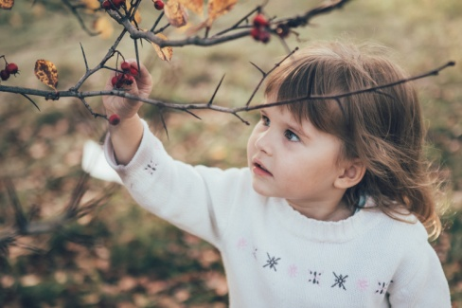
1.Цей ліс живий. У нього добрі очі.
Шумлять вітри у нього в голові.
Старезні пні, кошлаті поторочі,
літопис тиші пишуть у траві.
2. Нечутно ходить вітер по землі,
цілує ніжним яблуням долоні.
Які тепер ми добрі і сумні,
які тепер ми серцем безборонні.
3. Шипшина важко віддає плоди.
Вона людей хапає за рукава.
Вона кричить: – Людино, підожди!
О, підожди, людино, будь ласкава.
4. Осінній день, осінній день, осінній!
О синій день, о синій день, о синій!

А. Знайдіть в уривках тропи, риторичні фігури.
Б. Визначте, яку роль вони відіграють у поезії.

Розвиток мовлення
Напишіть есе на основі цитат Ліни Костенко
- « Я дерево, я сніг, я все, що я люблю. І, може, це і є моя найвища сутніть. »
- « Природа мудра. Все створила мовчки. »
- « В озонову дірку подивився янгол:
- Господи, скажи їм, щоб вони схаменулись! »
- « Розкажу тобі думку таємну…»
- « Поезія - це свято, як любов. »
- « Які щасливі очі у казок! »
- « Відмикаю світанок скрипичним ключем. »

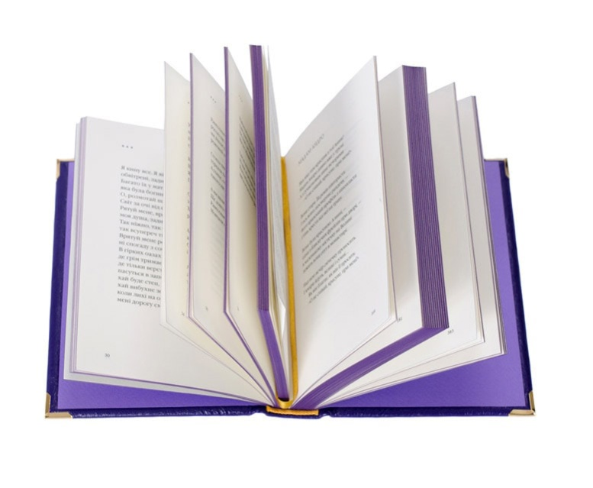

Розгляньте ілюстрації. Напищіть вільне есе



«Шипшина важко віддає плоди…»



«А й правда, крилатим ґрунту не треба»
Повторення «Мовознавчі терміни»

За визначеннями назвіть терміни і запишіть їх.
З перших літер ви прочитаєте ім'я сучасної поетеси.
- Розділ науки про мову, що вивчає слово як одиницю мови і словниковий склад мови як систему.
- Неозначена форма дієслова.
- Слово чи мовний зворот,що недавно з'явився у мові для позначення нового або вже усталеного поняття, предмета тощо
- Сукупність усіх літер або складових знаків певної писемності, розташованих в усталеному порядку.
- Розділовий знак для відокремлення слів, словосполучень, простих речень у складному.
- Система правил, що визначає способи написання слів
- Розділ науки про мову, що вивчає способи творення слів
- Авторський твір або документ, відтворений на письмі чи друком.
- Влучний вислів, афоризм чи прислів’я, що розташовується перед текстом твору або його частиною.
- Закінчення, що не позначається лiтерою i не виражається звуком, але має граматичне значення
- Слово, його окреме значення, звороти, запозичені з інших мов шляхом буквального перекладу.
- Сукупність норм української літературної вимови
Афоризми Ліни Костенко
Творчість
- Поет не буде ширмою для вбивць.
- Поезія – це завжди неповторність, якийсь безсмертний дотик до душі.
- Адресовані людям вірші – найщиріший у світі лист.
- Поезія – це свято, як любов. О, то не є розмовка побутова!
- Єдина стеля мистецтва – правда.
- Поету важко. Він шукає істин.
- Поезія згубила камертон.
Мова
- …а слово ж без коріння покотиться, втече
- Це лиш слова. Зате вони безсмертні.
- І тільки мова чужа у власному домі.
- Страшні слова, коли вони мовчать. Бо тільки Слово – пам’яті спасенність.
- Нема письмен – є дивне сяйво казки.
- Душа тисячоліть шукає себе в слові.
- Нації вмирають не від інфаркту. Спочатку їм відбирає мову.
Життя
- І кожен фініш – це, по суті, старт.
- Пишіть листи і надсилайте вчасно.
- А що таке життя? Чи те, що переждалось? Чи все-таки життя – це те, що відбулось?
- А робота не жде. Її треба робить.
- Аби в повторах не згубить одне, своє, неповториме.
- Мужність не дається напрокат.
- У драмі людській небагато дій: дитинство, юність, молодість і старість.
Висновки

Слово Ліни Костенко є словом високої художньої довершеності. Кожна її поезія - шедевр словесного мистецтва. Категорії відповідальності, совісті, людського щастя знайшли найповніше втілення в поезіях сучасниці.
Творчість Ліни Костенко дає прекрасну можливість виховувати в учнів загальнолюдські моральні цінності – здатність до співчуття, повагу до жінки-матері, людську гідність, честь. Дібраний дидактичний матеріал сприяє осягненню світогляду української письменниці, історії, культури, системи моральних і духовних цінностей. А також таких рис української ментальності, як оптимізм, доброзичливість, толерантність, чемність, віра у свій народ. А ще розвиткові духовної та естетичної сфер особистості школяра. Саме на цьому матеріалі ми отримуємо благодатну можливість .сприяти формуванню ключових і предметних компетентностей, мовної культури й грамотності школярів, що комплексно реалізує завдання мовної освіти.

Список використаних джерел

- Костенко Л. Вірші [Електронний ресурс]. – Режим доступу: http://ukrart.lviv.ua/biblio1/kostenko.html
- Костенко Л. Лірика душі [Електронний ресурс]. – Режим доступу: http://muza.dp.ua/?cat=50
- Костенко Л. Маруся Чурай [Електронний ресурс]. – Режим доступу: http://www.ukrcenter.com/
- Біографічна довідка [Електронний ресурс]. – Режим доступу: http://poetry.uazone.net/kostenko/
- Костенко Л Поезії: Чорна магія ночі; Пелюстки старовинного романсу; Хай буде легко. Дотиком пера; Послухаю цей дощ… [Електронний ресурс]. – Режим доступу: http://sherp.relline.ru/.../linalyrc.htm
- Костенко Л. Поетична збірка "Відлуння десятиліть"[Електронний ресурс]. – Режим доступу: virchi.narod.ru/.../kostenko.htm
- Костенко Л. Світлий сонет [Електронний ресурс]. – Режимдоступу: http://sherp.relline.ru/jphome/poetry/sonnets/sn-kost.htm

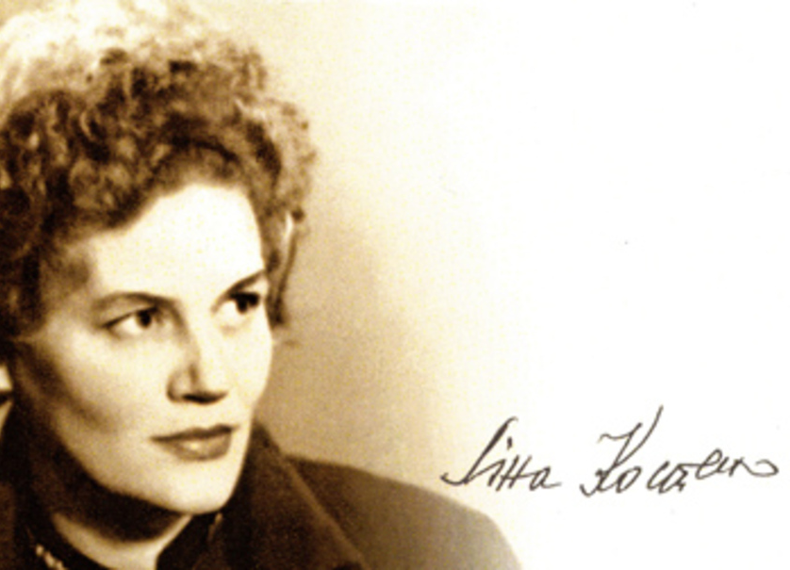

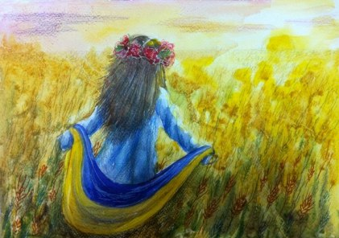

Слова росли із ґрунту, мов жито,
Добірним зерном колосилась мова.
Вона як хліб. Вона мені свята.
І кров’ю предків тяжко пурпурова.
Ліна Костенко

